COMMUNIQUÉ DE PRESSE
OPEN MIND lance hyperMILL 2026
Pour des performances et une fiabilité de processus optimales
Wessling (Allemagne), le 20 mai 2026 – Avec la version 2026 de la suite CAO/FAO hyperMILL, OPEN MIND Technologies AG améliore à la fois la rapidité de création des programmes CN et la fiabilité des processus. Pour la première fois, le logiciel et sa simulation basée sur le code CN dans hyperMILL VIRTUAL Machining prendront en charge des types d'outils et des têtes à renvoi d’angle supplémentaires.
La version 2026 d’ permet d’intégrer de manière transparente les têtes à renvoi d’angle dans la programmation FAO d’hyperMILL. La tête à renvoi d’angle est définie comme partie intégrante de l’outil CN et configurée via hyperMILL TOOL Builder. La machine virtuelle prend systématiquement en compte les têtes à renvoi d’angle lors de la génération du code CN, de l’optimisation des parcours d’outils, de la simulation et du contrôle des collisions. Même les phases critiques telles que l’approche et le retrait de la tête à renvoi d’angle sont simulées de manière complète et fiable. L'hyperMILL VIRTUAL Machining Optimizer optimise automatiquement les parcours d'outils pour l'usinage avec des têtes à renvoi d’angle L'approche via une courbe permet également d'accéder en toute sécurité aux zones difficiles d'accès de la pièce. Cette fonction est initialement disponible pour les commandes Siemens (SINUMERIK 840D) et Heidenhain.
Usinage 2D Hale pour des surfaces d'étanchéité parfaites
L'usinage 2D Hale, également appelé surfaçage de contour, est une autre option d'outillage prise en charge à la fois par les stratégies d'usinage et dans la simulation. Cela permet d'obtenir des finitions de surface impeccables et sans rayures, comme l'exigent les surfaces d'étanchéité dans la fabrication de batteries, l'industrie des semi-conducteurs ou celle des moules et matrices. En tant qu'axe suiveur, l'axe de broche garantit que l'outil est guidé en permanence perpendiculairement au contour.

Usinage de reprise 3D et 5 axes fiable
L'usinage des zones de matière résiduelle a été encore automatisé dans la version 2026 d'hyperMILL. Les algorithmes de calcul des stratégies d'usinage « Z-level », « Parallel » et « Normal » ont été repensés afin de rendre le traitement des zones de matière résiduelle plus fiable et plus efficace. Ainsi, ces zones sont détectées avec une bien plus grande précision et usinées de manière plus fiable. Les spécifications d’avance sont prises en compte de manière fiable, ce qui se traduit par des parcours d’outils plus uniformes. De plus, le système intègre automatiquement un chevauchement progressif dans les zones verticales, plates et de transition lors des mouvements d’entrée et de sortie. Cette automatisation s’applique aussi bien à l’usinage 3D qu’à l’usinage 5 axes. Dans ce dernier cas, les utilisateurs peuvent utiliser la nouvelle option « Angle de dépouille minimum » pour spécifier une distance minimale entre e corps de l’outil et la pièce, garantissant ainsi que l’usinage est effectué avec un angle de dépouille défini.
Tournage avec hyperMILL: réduction du temps de programmation et fiabilité accrue du processus
Avec « CAM Plan Turning », hyperMILL offre une prise en charge complète de la programmation pour les pièces tournées et fraisées-tournées. Souvent, la programmation du tournage ne comprend que des géométries sans tolérances, ajustements ou informations de fabrication. Jusqu’à présent, ces données devaient être ajoutées manuellement, un processus long et source d’erreurs. « CAM Plan Turning » permet d’enrichir rapidement et de manière cohérente les profils de tournage avec toutes les informations de fabrication pertinentes. Cela réduit considérablement le temps de programmation et offre une plus grande fiabilité des processus pour les pièces tournées et fraisées-tournées. hyperMILL TURNING Solutions ont également été étendues pour inclure de nouvelles configurations complexes de machines à tourelle, afin d’améliorer la détection des collisions.
Contrôle optimisé des trajectoires d'érosion
Dans le module hyperMILL Electrode, le contrôle des trajectoires d'érosion a été amélioré, pour une utilisation plus flexible des avances et des mouvements rapides qui optimisent les trajectoires d'érosion et raccourcissent les temps d'usinage.

Images disponibles
Les images suivantes sont disponibles en téléchargement au format prêt à l'impression sur Internet :
https://kk.htcm.de/press-releases/open-mind/
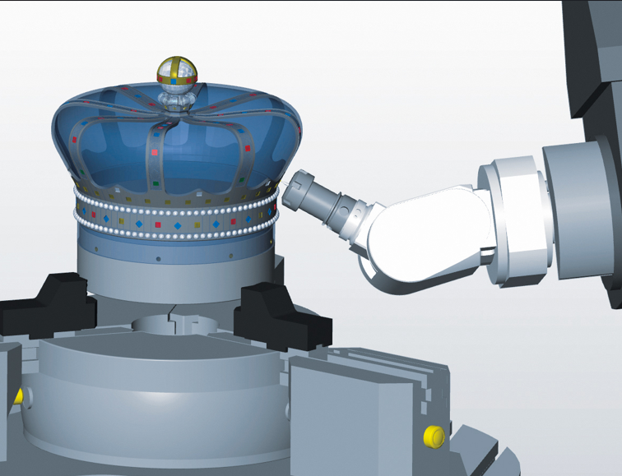  Source : OPEN MIND  La prise en charge des têtes à renvoi d’angle dans hyperMILL et hyperMILL VIRTUAL Machining permet une programmation et une vérification fiables des opérations d'usinage avec des têtes à renvoi d’angle. | 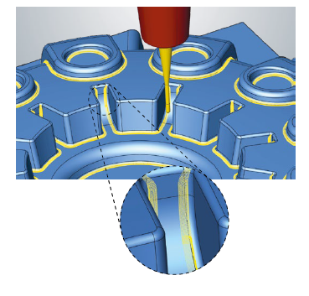  Source : OPEN MIND  De nouvelles stratégies 3D pour un usinage encore plus fiable et efficace des zones de matière résiduelle.
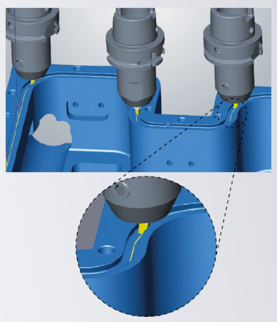  Source : OPEN MIND  L'usinage 2D Hale garantit des surfaces parfaites sans traces d'usinage dans le sens de l'étanchéité. | 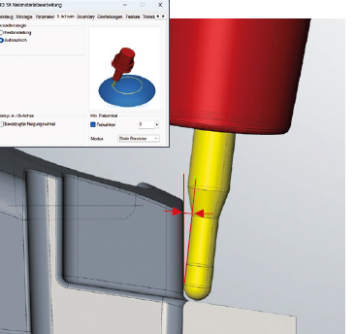  Source : OPEN MIND  Usinage 5 axes fiable avec un angle de dépouille défini entre e corps de l'outil et la pièce.

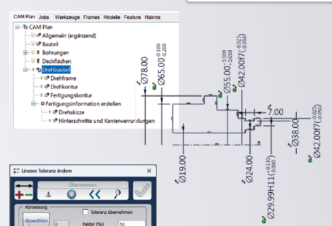  Source : OPEN MIND  « CAM Plan Turning » permet d'enrichir rapidement et de manière cohérente les profils de tournage avec toutes les informations de fabrication pertinentes. | 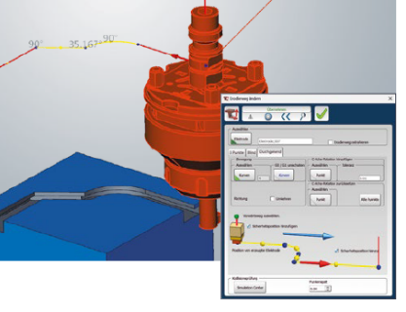  Source : OPEN MIND  Contrôle optimisé des trajectoires d'érosion : définissez avec précision les avances ou les déplacements rapides.

Vidéos disponibles
Vous trouverez les vidéos suivantes sur notre chaîne YouTube :
https://www.youtube.com/playlist?list=PLUailaIP92Es4J-HVN_BTQdcC7xdWiGpc

Source : OPEN MIND

Tutoriel vidéo : hyperMILL 2026 – Quelles sont les nouveautés ?

À propos d’OPEN MIND Technologies AG
OPEN MIND Technologies AG compte parmi les plus grands éditeurs au monde de solutions CAO/FAO performantes dédiées à la programmation indépendante de la machine et du contrôleur.
OPEN MIND développe des solutions CAO/FAO parfaitement adaptées, comportant une part élevée d’innovations uniques pour des performances nettement optimisées dans le domaine de la programmation et de la fabrication par enlèvement de matière. hyperMILL est une solution CAO/FAO modulaire complète qui met à disposition les technologies FAO les plus modernes sur sa propre plateforme CAO : des stratégies 2,5 axes, 3 axes et 5 axes et de tournage aux solutions pour la fabrication additive ainsi que les usinages UGV et HPC. Qu’il s’agisse d’automatisation, de simulation ou de machine virtuelle, les technologies d’avenir élargissent la gamme de produits et permettent des chaînes de processus numériques continues. Les applications spéciales, l’interaction parfaite avec toutes les solutions CAO courantes ainsi qu’une offre de services orientée vers le client complètent la gamme de prestations.
hyperMILL fait partie du top 4 mondial des solutions CAO/FAO selon le « rapport d’analyse du marché de la commande numérique (CN) 2025 » de CIMData. Les technologies CAO/FAO innovantes répondent aux exigences les plus rigoureuses en matière de fabrication de moules et outillages et de construction mécanique, dans l’industrie automobile, aérospatiale et des semi-conducteurs, ainsi que pour la technologie médicale.
En possédant une part majoritaire dans la société éditrice du système de suivi de production (MES) Hummingbird, OPEN MIND a pu élargir sa gamme en tant que développeur CAO/FAO et renforcer encore nettement son offre de processus de fabrication numérisés en réseau.
OPEN MIND, qui est une entreprise du groupe Mensch und Maschine, opère sur tous les continents avec ses propres filiales et des partenaires commerciaux qualifiés.
OPEN MIND Technologies SARL
3 avenue Edouard Herriot
Parc Elitech Bât B
69400 Limas
Tél. : +33 9 80 80 86 56
Courriel : Info.france@openmind-tech.com, Site internet : www.openmind-tech.com
Contact presse:
mathieu.sayou@openmind-tech.com

Siège social :
OPEN MIND Technologies AG, Argelsrieder Feld 5, 82234 Wessling, Allemagne
Tél. : +49 8153 933-500, Fax : +49 8153 933-501
E-mail : Info@openmind-tech.com, Site Internet : www.openmind-tech.com

